3. Klassendesign
Die strikte Trennen zwischen Backend (Interface zum BSCW-Server) und Frontend (GUI) erfolge durch das Package "interface", das das Backend beinhaltet. Alle Frontend-Klassen wurden im Hauptpackage geschrieben.
Das folgen Klassendiagramm zeigt eine abstrakte Darstellung der Anwendung:
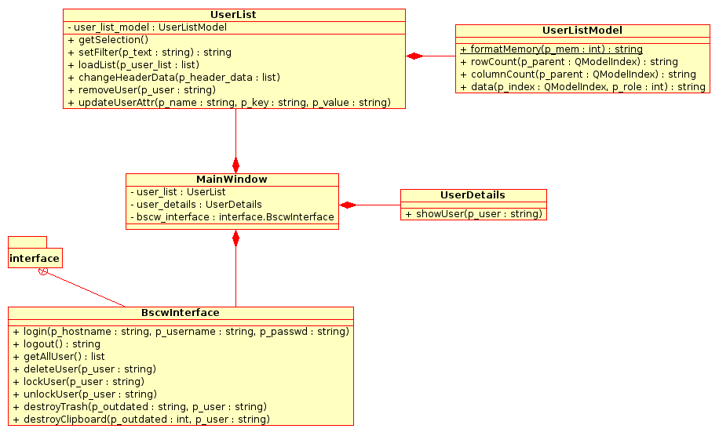
Abbildung 3.1: Abstraktes Klassendesign
Wie man erkennen kann, spielt das MainWindow vorwiegend eine verwaltende Rolle zwischen allen Programmteilen. Es ist zuständig alle Aktionen die von der GUI ausgelöst werden an z.B. das BSCW-Interface oder die Benutzerliste weiterzugeben.
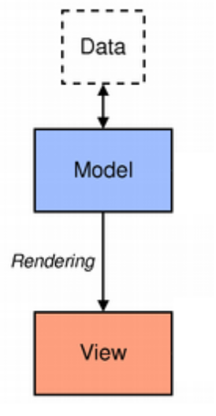
Die Darstellung der Benutzer in der Benutzerliste ist nach dem Model/View-Pattern gestaltet. Wie in folgender Darstellung gezeigt, gibt es eine View- (UserList) und ein Model-Klasse (UserListModel).
Abbildung 3.2: Model/View-Pattern
Die Model-Klasse übersetzt hierbei die Daten in einer der View-Klasse verständliche Form, die diese dann darstellt. Dieses Prinzip erhöht die Flexibilität und die Wiederverwendbarkeit des Codes.
Weil die Kommunikation mit einer Netzkomponente immer kritisch ist, wurden im Package "interface" verschiedene Exceptions deklariert.
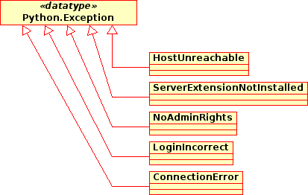
Abbildung 3.3: Interface-Exceptions
Alle Exceptions erben von der Python-Klasse "Exception" und die Kompatibilität zu waren.

